Liceo Particular Mixto San Felipe

Unidad Técnico-Pedagógica

Enseñanza Básica

**GUÍA DE TRABAJO N° 6**

**RELIGIÓN 1°-2° 18 al 29 de mayo 2020 GUÍA**

|  |  |
| --- | --- |
| **Objetivo** | Conocer el significado de la Confianza Mutua |
| **Instrucciones** | Leer que es la Confianza mutua. Desarrollar el 1 y 2 |
| **Descripción del Aprendizaje** | Identifican y caracterizan el valor de la Confianza Mutua |
| **Ponderación de la Guía** | 10% |
| **Correo del docente para consultas** | [mramos@liceomixto.cl](mailto:mramos@liceomixto.cl) jvillarroel@liceomixto.cl |

**LA CONFIANZA MUTUA**

1.-Pide a un adulto que lea este Cuento para ti…

2.-Luego responde



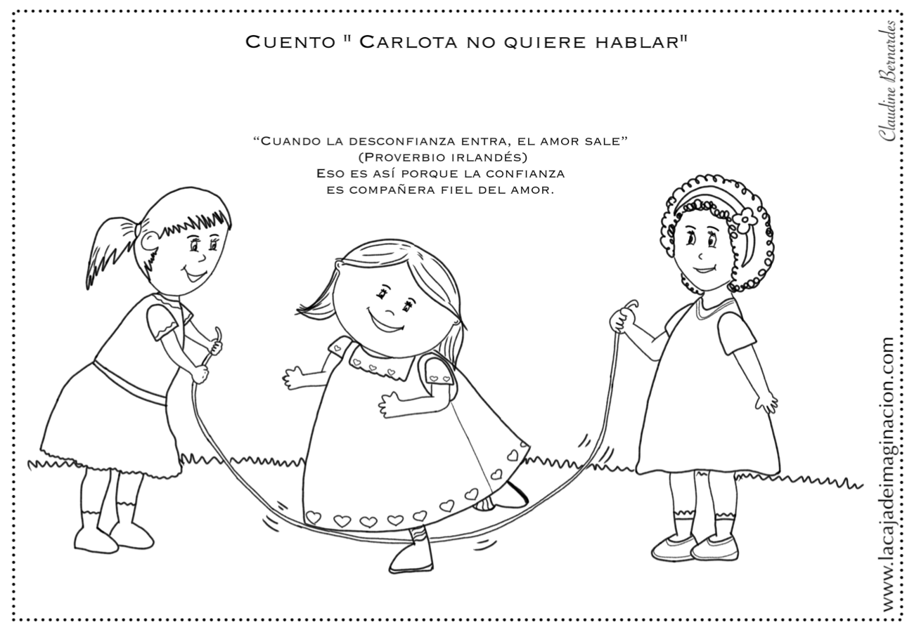2A) Colorea las vocales de **C O NF I A NZ A M U T U A**

2B) Conversa con tu familia sobre la importancia de confiar unos en otros

2c) Colorea a Carlota y a sus amigas

2d) Dibuja a quienes te ayudaron a realizar esta Guía. Pide que coloquen su nombre